### **PROCESO: PLANIFICACIÓN DE PASTORAL Y EDUCACIÓN EN VALORES**

El presente proceso describirá las actividades desempeñadas por el Jefe de Pastoral y Educación en Valores para la elaboración del Plan Operativo Anual propio del área.

Asimismo, se hará conocimiento del mismo al Jefe del Departamento de Planificación para su inclusión en el Plan Operativo Anual Institucional.

| **MACROPROCESO: Planificación**  **Proceso “Planificación de Pastoral y Educación en Valores”** | | | |
| --- | --- | --- | --- |
| **PROPÓSITO** | El presente proceso tiene como propósito cumplir con el siguiente objetivo institucional:  **OSE 4:** Formar alumnos y alumnas con valores evangélicos, líderes, autónomos, críticos con identidad ciudadana para que sean agentes de cambio y promotores del desarrollo sostenible. | | |
| **RESPONSABLE** | Jefe de Pastoral y Educación en Valores | **BASE LEGAL** | No Aplica |
| **ACTORES DEL PROCESO** | Director del Departamento de Formación.- Persona contratada por la Oficina Central de Fe y Alegría Perú, encargada de la dirección de las áreas de Técnica, Pastoral y Pedagogía y la elaboración del Plan Operativo Anual del Departamento de Formación.  Jefe de Pastoral y Educación en Valores.- Persona contratada por la Oficina Central de Fe y Alegría Perú para el área de Pastoral y Educación en Valores del Departamento de Formación, encargada de la elaboración del Plan Operativo Anual del área de Pastoral y Educación en Valores.  Equipo Pedagógico de Pastoral y Educación en Valores.- Docentes contratados a tiempo completo por la Oficina Central de Fe y Alegría Perú para el área de Pastoral y Educación en Valores del Departamento de Formación, encargados de realizar Talleres y Retiros espirituales a los alumnos de los Centros educativos Fe y Alegría. | | |
| **CLIENTES INTERNOS** | No Aplica | **CLIENTES EXTERNOS** | Jefe del Departamento de Planificación |
| **ALCANCE** | El alcance del presente proceso se encuentra centrado en las tareas necesarias para llevar a cabo la elaboración del Plan Operativo Anual del área de Pastoral y Educación en Valores.  Este documento no detallará el proceso de planificación a nivel Institucional de Fe y Alegría. | | |
| **PROCEDIMIENTO** | 1. Se recibe la Guía de evaluación por parte del Departamento de Planificación y paso seguido se procede a realizar una evaluación interna sobre las actividades realizadas. 2. Realizada la evaluación interna, se procede a elaborar el Plan Operativo Anual de Pastoral y Educación en Valores interno, en donde se determinarán las actividades pastorales que se desarrollarán y el presupuesto requerido para ellas.    1. En caso de que se tenga alguna duda con respecto a la elaboración, el Jefe de Pastoral y Educación Valores procede a comunicar su duda al Jefe del Departamento de Planificación a fin de encontrar la solución. 3. El Director del Departamento de Formación procede a realizar una evaluación sobre las actividades desarrolladas por Pastoral y Educación en Valores, éstos hacen sus descargos y se detallan los resultados obtenidos. 4. Luego de ello, se procede a realizar la elaboración del Plan Operativo Anual de Pastoral y Educación en Valores en conjunto con el Director del Departamento de Formación. El Plan Operativo Anual de Pastoral y Educación en Valores será revisado por el Jefe de Pastoral y Educación en Valores y corregido por el Equipo Pedagógico de Pastoral y Educación en Valores. 5. Terminada la corrección, se envía el Plan Operativo Anual de Pastoral y Educación en Valores al Director del Departamento de Formación, el cual hará la revisión final y procederá a derivarlo al Departamento de Planeamiento para su incorporación en el Plan Operativo Anual Institucional. 6. Llegada la fecha de la Reunión anual, se prepara la documentación de los resultados obtenidos durante el año y durante la presentación de la misma se obtiene una retroalimentación por parte del Jefe del Departamento de Planificación. 7. Con la retroalimentación obtenida, se procede a realizar la mejora al Plan Operativo Anual de Pastoral y Educación en Valores y se hace conocimiento del mismo al Departamento de Planificación para su inclusión en el Plan Operativo Anual Institucional. 8. El Jefe de Pastoral y Educación en Valores realiza una convocatoria a todos los Coordinadores Pastorales de los Colegios Fe y Alegría. 9. Llegada la fecha convocada, se define el Cronograma de actividades que es propuesto por la Oficina Central y se recibe el Cronograma de las actividades pastorales de los Colegios por medio de su Coordinador pastoral. 10. Se recolectan las propuestas de los Coordinadores Pastorales de los Colegios y se procede a realizar el cruce entre las actividades propuestas y solicitadas por los Coordinadores pastorales a fin de elaborar el Cronograma final de actividades pastorales. 11. Finalmente, el Jefe de Pastoral y Educación en Valores procede a identificar si es que existen actividades que no fueron incluidas en Plan Operativo Anual del área a fin de solicitar su inclusión en el Plan Operativo Anual Institucional al Departamento de Planificación. | | |

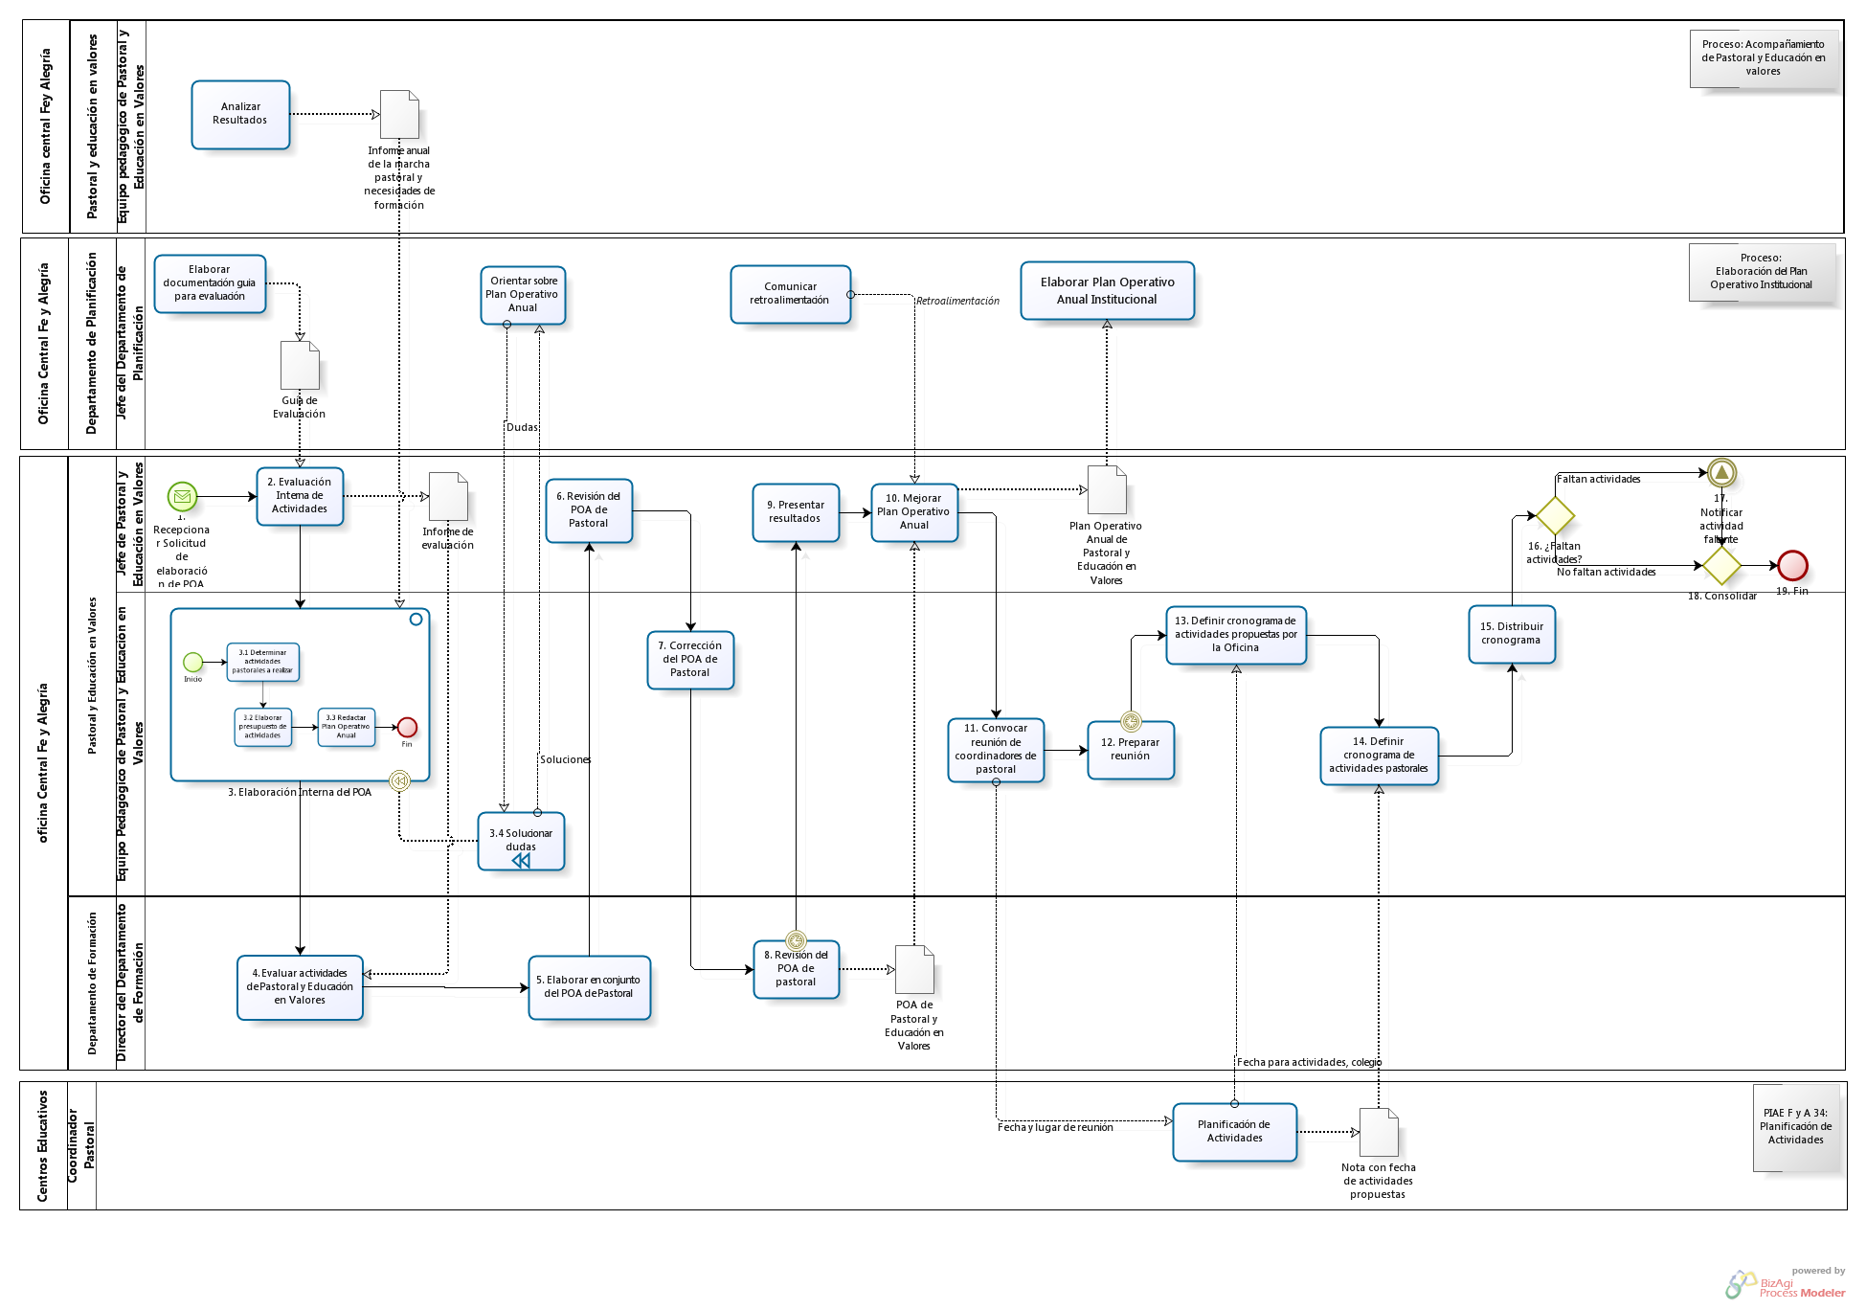

| **N°** | **ENTRADA** | **ACTIVIDAD** | **SALIDA** | **DESCRIPCIÓN** | **RESPONSABLE** | **TIPO ACTIVIDAD** |
| --- | --- | --- | --- | --- | --- | --- |
| 1 | - Solicitud de elaboración de POA | Recibe Solicitud de elaboración de POA | Solicitud de elaboración de POA | El Jefe de Pastoral y Educación en Valores recibe una solicitud de elaboración del Plan Operativo Anual por parte del Departamento de Planificación a fin de que éste inicie su proceso de elaboración del Plan Operativo Anual de su área. | Jefe de Pastoral y Educación en Valores | Manual |
| 2 | - Guía de evaluación | Evaluación Interna de Actividades | - Evaluación realizada  - Informe de evaluación | El Jefe de Pastoral y Educación en valores procede a realizar una evaluación interna sobre las actividades realizadas durante el año de acuerdo a la Guía de evaluación brindada por el Departamento de Planificación en la actividad Elaborar documentación guía para evaluación del proceso Elaboración del Plan Operativo Institucional. | Jefe de Pastoral y Educación en Valores | Manual |
| 3 | - Evaluación realizada | Elaboración Interna del POA | - Plan Operativo Anual Interno | El Equipo Pedagógico de Pastoral y Educación en Valores, procede a realizar toda la elaboración del POA de Pastoral en base al Informe de evaluación y al Informe de marcha pastoral y necesidades de formación proveniente de la actividad Analizar resultados del proceso Acompañamiento de pastoral y educación en valores.  En caso se tenga alguna duda durante la ejecución de este subproceso se procede a dar inicio a la actividad Solucionar duda | Equipo Pedagógico de Pastoral y Educación en Valores | Manual |
| 3.1 | - Evaluación realizada | Determinar actividades pastorales a realizar | - Lista de actividades a desarrollar | Termina la evaluación de las actividades internas, el Equipo Pedagógico de Pastoral y Educación en Valores, procede a identificar las actividades que se desarrollaran durante el año, los Talleres a realizar, las actividades que solventará de los Colegios y los materiales que requerirá.  Para ello, se tomara en cuenta el Informe anual de la marcha pastoral y necesidades de formación proveniente de la actividad Analizar Resultados del proceso Acompañamiento de Pastoral y Educación en Valores | Equipo Pedagógico de Pastoral y Educación en Valores | Manual |
| 3.2 | - Lista de actividades a desarrollar | Elaborar presupuesto de actividades | - Presupuesto de actividades | En base a la Lista de actividades a desarrollar, se procede a elaborar el presupuesto del área que comprenderá lo requerido por la propia área para su funcionamiento como el de las actividades que desarrollará | Equipo Pedagógico de Pastoral y Educación en Valores | Manual |
| 3.3 | - Presupuesto de actividades  - Lista de actividades a desarrollar | Redactar Plan Operativo Anual | - Plan Operativo Anual Interno  - Duda generada | El Equipo Pedagógico de Pastoral y Educación en Valores en base a la información generada en sus actividades previas, procede a realizar la redacción del Plan Operativo Anual.  En caso de que se presente alguna duda durante la elaboración de este Plan Operativo Anual, se procederá a dar inicio a la actividad Solucionar duda. | Equipo Pedagógico de Pastoral y Educación en Valores | Manual |
| 3.4 | - Duda generada | Solucionar dudas | - Duda solucionada | El Equipo Pedagógico de Pastoral y Educación en Valores procede a enviar a la actividad Orientar sobre Plan Operativo Anual del proceso Elaboración del Plan Operativo Institucional las dudas y a recibir las soluciones de las mismas. | Equipo Pedagógico de Pastoral y Educación en Valores | Manual |
| 4 | - Informe de evaluación | Evaluar actividades de Pastoral y Educación en valores | - Informe de Evaluación de Pastoral y Educación en Valores | El Director del Departamento de Formación procede a realizar una evaluación al área de Pastoral y Educación en Valores sobre las actividades que desarrollaron en el año y éstos dan sus descargos de los hechos. | Director del Departamento de Formación | Manual |
| 5 | - Plan Operativo Anual Interno | Elaborar en conjunto del POA de Pastoral | - Plan Operativo Anual de Pastoral | El Director del Departamento de Formación procede a realizar junto con Pastoral y Educación en Valores la elaboración final del Plan Operativo Anual. | Director del Departamento de Formación | Manual |
| 6 | - Plan Operativo Anual de Pastoral | Revisión del POA de Pastoral | - Lista de observaciones | El Jefe de Pastoral y Educación en Valores procede a realizar la revisión del Plan Operativo Anual elaborado por su Equipo Pedagógico y realizan observaciones sobre éste. | Jefe de Pastoral y Educación en Valores | Manual |
| 7 | - Lista de observaciones | Corrección del POA de Pastoral | - Plan Operativo Anual de Pastoral corregido | El Equipo Pedagógico de Pastoral y Educación en Valores procede a realizar las correcciones solicitadas por el Jefe de Pastoral y Educación en Valores. | Equipo Pedagógico de Pastoral y Educación en Valores | Manual |
| 8 | - Plan Operativo Anual de Pastoral corregido | Revisión del POA de Pastoral | - Plan Operativo Anual Pastoral y Educación en Valores | El Director del Departamento de Formación procede a realizar la última revisión del Plan Operativo Anual, para luego enviarlo al Departamento de Planificación para su inclusión en el Plan Operativo Institucional.  Llegada la fecha de reunión de Diciembre se procede a dar inicio a la actividad presentar resultados | Director del Departamento de Formación | Manual |
| 9 | - Plan Operativo Anual Pastoral y Educación en Valores | Presentar resultados | - Plan Operativo Anual Pastoral y Educación en Valores | El Jefe de Pastoral y Educación en Valores procede a presentar los resultados obtenidos durante el año pasado y presenta las actividades que desarrollará durante el siguiente año.  Durante la ejecución de la presentación de resultados el Jefe de Pastoral y Educación en Valores recibe retroalimentación de cómo mejorar su Plan operativo de la actividad Comunicar retroalimentación del proceso Elaboración del Plan Operativo Institucional. | Jefe de Pastoral y Educación en Valores | Manual |
| 10 | - Plan Operativo Anual Pastoral y Educación en Valores | Mejorar Plan Operativo Anual | - Plan Operativo Anual Pastoral y Educación en Valores | El Jefe de Pastoral y Educación en Valores de acuerdo a la retroalimentación brindada por el Jefe del Departamento de Planificación en la reunión de Diciembre, procede a realizar la mejora al Plan Operativo del área. | Equipo Pedagógico de Pastoral y Educación en Valores | Manual |
| 11 | - Plan Operativo Anual Pastoral y Educación en Valores | Convocar reunión de coordinadores de pastoral | - Lista de colegios convocados | El Equipo Pedagógico de Pastoral y Educación en Valores, procede a realizar la convocatoria a todos los Coordinadores pastorales de los Colegios Fe y Alegría, para ello envía la Fecha y lugar de reunión a la actividad Planificación de Actividades del proceso Planificación de Actividades del PIAE F y A 34 (Propuesta de Implementación de Arquitectura Empresarial Fe y Alegría 34) | Equipo Pedagógico de Pastoral y Educación en Valores | Manual |
| 12 | - Lista de colegios convocados | Preparar Reunión | - Temas a tratar  - Cronograma de reunión | El Equipo Pedagógico de Pastoral y Educación en Valores, procede a realizar toda la preparación necesaria para llevar a cabo la reunión con los Coordinadores pastorales.  Llegada la fecha de la convocatoria a los Coordinadores pastorales de los Colegios Fe y Alegría, se procede a dar inicio a la actividad Definir cronograma de actividades propuestas por la  Oficina Central Fe y Alegría. | Equipo Pedagógico de Pastoral y Educación en Valores | Manual |
| 13 | - Cronograma de reunión | Definir cronograma de actividades propuestas por la oficina | - Cronograma de actividades de la Oficina  - Cronograma de actividades de los colegios | El Equipo Pedagógico de Pastoral y Educación en Valores, procede a definir el Cronograma de actividades propuesto por la Oficina Central y recibe el Cronograma de actividades pastorales de los Colegios por medio de su Coordinador pastoral. | Equipo Pedagógico de Pastoral y Educación en Valores | Manual |
| 14 | - Cronograma de actividades de la Oficina  - Cronograma de actividades de los colegios | Definir cronograma de actividades pastorales | - Cronograma de actividades pastorales | El Equipo Pedagógico de Pastoral y Educación en Valores procede a realizar el cruce entre las actividades propuestas y solicitadas a fin de elaborar el Cronograma oficial de las actividades pastorales a seguir.  Terminado este cronograma de actividades pastorales, se procede a realizar la actualización del mismo de acorde a la Nota con fecha de actividades propuestas proveniente de la Planificación de Actividades del proceso Planificación de Actividades del proyecto PIAE F y A 34 | Equipo Pedagógico de Pastoral y Educación en Valores | Manual |
| 15 | - Cronograma de actividades pastorales | Distribuir Cronograma | - Cronograma Distribuido | El Equipo Pedagógico de Pastoral y Educación en Valores procede a distribuir el Cronograma de actividades pastoral entre las Casa de Retiro y el área de Administración y Abastecimiento. | Equipo Pedagógico de Pastoral y Educación en Valores | Manual |
| 16 | - POA de Pastoral y Educación en Valores | ¿Faltan actividades? | - No Faltan actividades  - Si Faltan actividades | El Jefe de Pastoral y Educación en Valores procede a realizar una revisión final al Plan Operativo a fin de determinar si es que existen actividades faltantes en él. | Jefe de Pastoral y Educación en Valores | Manual |
| 17 | - Si Faltan actividades | Notificar actividad faltante | - Notificación enviada | El Jefe de Pastoral y Educación en Valores procede a notificar al Departamento de Planificación la inclusión de las actividades faltantes en el Plan Operativo Institucional | Jefe de Pastoral y Educación en Valores | Manual |
| 18 | - Notificación enviada  - No existen actividades faltantes | Consolidar | - Notificación enviada  - No existen actividades faltantes | Se requiere recibir el resultado Notificación enviada del evento Notificar actividad faltante ó el resultado No faltan actividades del Gateway ¿Faltan actividades? Para poder finalizar el proceso. | Jefe de Pastoral y Educación en Valores | Manual |